Le microprocesseur du module Rabbit.
Le Rabbit3000 est un microprocesseur ultra faible EMI (émissions électromagnétiques) spécifiquement conçu pour le contrôle embarqué. Il est rapide - cadencement jusqu’à 54 MHz - et programmable en C. Le code généré est compact et supporte 1 Mo d’espace code/données. Il est riche de 6 ports série avec IrDA, plus de 56 E/S, des entrées impulsions et décodeurs quadrature, des sorties PWM, une horloge temps réel sauvegardable, 11 timers, une mémoire sans glue et interface E/S, des entrées interruptives, une interface esclave et des capacités de programmation distante.
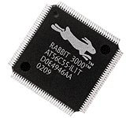

Fonctions du microprocesseur Rabbit3000
• Mémoire sans glue, interface E/S et port esclave
• 1 Mo d’espace code/données
• Horloge temps réel sauvegardable et chien de garde
• Programmation/boot local ou à distance
• Performances exceptionnelles pour les maths, la logique et les E/S
• EMI typique < 10 dB µV/m @ 3 m
• Modes ultra faible consommation
• Alimentation 3,3 Volts (tolérance E/S au 5 volts)
• Vitesse horloge jusqu’à 54 MHz
• Plus de 56 entrées/sorties numériques
• 6 ports série avec IrDA, SDLC/HDLC, Async., SPI
• Mesure et capture d’impulsions
• Décodeurs quadrature
• Sorties PWM

Programmation du Rabbit3000
Le Rabbit3000 se programme en Z-World Dynamic C Premier, environnement multitâches temps réel standard dans l’industrie. Le Dynamic C est un atelier logiciel comportant un compilateur C, un éditeur, un loader et un débogueur. La programmation et le débogage sur cible s’effectuent simplement en connectant son système Rabbit à un PC par un port série ou USB, ou via Ethernet/Internet en utilisant les accessoires appropriés.

Fonctions de programmation clés
• Des centaines de fonctions et programmes d’exemples en code source
• Support ultra rapide pour l’arithmétique virgule flottante et les fonctions transcendantales
• Communication série, support complet Internet et Ethernet
• Pilotes d’entrées/sorties analogiques et numériques
• I2C, SPI, GPS, cryptage, système fichiers
• Puissantes extensions de langage pour le multitâche coopératif ou préemptif

Le microprocesseur sans EMI
Les difficultés principales de mise au point d’un système sont souvent liées aux interférences électromagnétiques (EMI). Elles peuvent perturber à la fois le fonctionnement même de l’applicatif mais également l’environnement qui peut réagir à son tour sur le système. Le Rabbit3000 possède des fonctions qui éliminent pratiquement toute interférence. Ces fonctions rendent quasi-impossible la rencontre de problèmes de mise au point ou d’utilisation liés aux EMI.

Les fonctions ultra-faible EMI du Rabbit3000
- Dispositif d’étalement de spectre réduisant de 25 dB l’amplitude EMI induite par l’horloge
- Doubleur de fréquence interne permettant d’utiliser des quartzs externes 2 fois moins rapides
- Pins d’alimentations séparées évitant la propagation du bruit en mode commun
- Déclencheur d’horloge stoppant le cadencement des blocs de logique non concernés par l’opération en cours
- Architecture de bus éliminant le besoin de router l’horloge hors du processeur

Fonctions spéciales faible consommation
Le Rabbit3000 contient plusieurs fonctions uniques autorisant une alimentation par pile ou batterie. Le processeur offre des options horloge qui permettent de diviser le cadencement de l’horloge 32KHz par 2, 4, 8 ou 16 ou celui de l’horloge mère par 2, 4, 6 ou 8. Certains types de mémoires Flash ou SRAM consomment lorsque le Chip Select est validé même si aucun signal ne change. Le Rabbit3000 possède des fonctions minimisant les cycles en Chip Select validé de façon à réduire cette consommation inutile. Ces dispositifs permettent d’obtenir des consommations de l’ordre de 40 µA pour des cartes complètes comme le RCM3100.

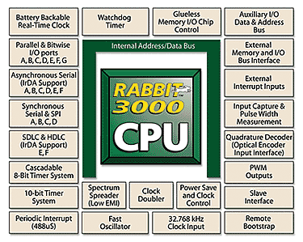

Jeu d’instructions Rabbit
Les microprocesseurs Rabbit présentent une architecture bi-processeur type Z-180 améliorée ainsi que des performances bien supérieures. Tout code existant en assembleur Z-180 peut être porté sur Rabbit moyennant quelques légères modifications.

- Vitesse d’exécution 8 fois plus rapide que celle d’un Z180
- Nouvelles instructions rendant le jeu de registres alternés vraiment accessible et utilisable
- Accès banalisé aux entrées/sorties (instructions mémoire préfixées)
- Long Jumps et Returns permettant l’accès à 1 Mo d’espace code
- Stockages/chargement d’adresses mémoire longues permettant l’accès à 1 Mo de données
- La majorité des instructions s’exécutent en 2 cycles d’horloge par octet d’instruction.

Les périphériques.

Bus E/S auxiliaire
Avec le Rabbit3000, les concepteurs ont la possibilité de réaliser des bus séparés pour les E/S et la mémoire. Le bus E/S auxiliaire reflète le bus de données du processeur sur le port A et procure sur le port B les 6 premières lignes d’adresses pour réaliser l’interfaçage de périphériques externes. Le bus auxiliaire est seulement actif durant les cycles du bus E/S.

Ports série et parallèle
Le Rabbit3000 compte 7 ports parallèles de 8 bits, soit 56 E/S dont quelques unes partageant leurs ressources avec d’autres fonctions comme le port esclave ou le bus auxiliaire. Le Rabbit3000 offre aussi 6 ports série asynchrones, vitesse allant jusqu’à 1/8 de l’horloge mère. 4 de ces 6 ports supportent le mode synchrone ou le SPI avec des vitesses allant jusqu’à 1/4 de la fréquence du processeur. 2 des voies série supportent la communication rapide HDLC/SDLC. Les 6 voies du Rabbit3000 acceptent aussi la communication IrDA en mode SIR (Infra Rouge Série - 115 Kbps), les 2 voies HDLC/SDLC supportent le MIR (Medium Infra Rouge - jusqu’à 1,152 Mbps).

Interface mémoire sans glue
Le Rabbit3000 ne nécessite ni pilote de mémoire externe ni logique interface. Ses 20 lignes d’adresses, 8 lignes de données, 3 lignes Chip Select, 2 lignes validation sortie et 2 lignes validation écriture peuvent interfacer directement 6 composants mémoire statique (Flash ou SRAM). Jusqu’à 1 Mo de mémoire peuvent ainsi être adressé directement.
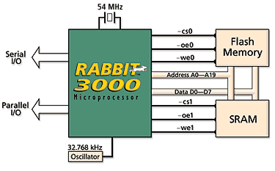

Interface esclave intégrée
Le port esclave intégré au Rabbit3000 facilite la conception de systèmes maître-esclave. 3 entrées et 3 sorties données, ainsi que 2 registres de contrôle simplifient l’échange des données entre maître et esclave. 2 lignes d’adresses, 8 lignes de données, plus quelques lignes de contrôle offrent une grande souplesse d’interfaçage en mode maître, esclave, ou mixte.

Capture/mesure d’impulsions
Le Rabbit3000 contient 2 entrées impulsions consistant chacune en un compteur 16 bits cadencé par la sortie d’un timer interne. Ces entrées peuvent être utilisées par exemple pour de la mesure de largeur d’impulsion ou de la détection de vitesse série.

Décodeurs quadrature
Le Rabbit3000 contient 2 voies de décodeur quadrature pour l’interfaçage direct d’unités d’encodage optique. Chaque décodeur possède 2 entrées, l’une servant d’entrée normale et l’autre de quadrature (sens). Un compteur/décompteur 8 bits compte les pas de l’encodeur dans les 2 sens de rotation et demande une interruption lorsque le compte atteint zéro quel que soit la direction.

Sorties PWM
Le Rabbit3000 comporte 4 sorties PWM (Pulse Width Modulation) indépendantes. Les sorties PWM génèrent un train d’impulsions périodiques basé sur une trame de 1024 éléments. Le rapport cyclique varie de 0/1024 à 1024/1024. Ces dispositifs sont pilotés par la sortie d’un timer interne qui peut être programmé pour moduler la largeur des impulsions.

Spécifications d’environnement du Rabbit3000
• Boîtier 128 pins LQFP
• Taille du boîtier 16 mm x 16 mm x 1,5 mm
• Tension d’alimentation 1,8 - 3,6 VDC (tolérance au 5 V)
• Courant d’alimentation 2 mA / MHz @ 3,3 V
• Température -55°C à +85°C

2. Le module Rabbit.
Le module Rabbit regroupe sur un même circuit imprimé différentes fonctions. On donne un schéma fonctionnel ci-dessous :

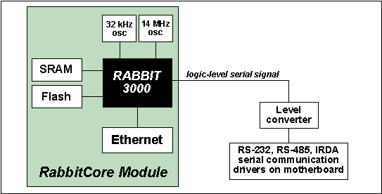

Le module Rabbit utilise un connecteur pour se placer sur la carte d’application. Le module Rabbit dispose de 40 entrées/sorties qui sont regroupées en 7 ports de 8 bits disponibles sur les connecteurs J1 et J2. Les 37 E/S sont disponibles sur les broches PA0-PA7, PD2-PD7, PE0-PE1, PE3-PE7, PF0-PF7 et PG0-PG7.

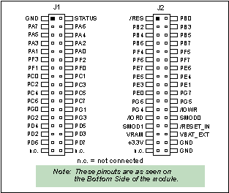

Les connecteurs J1 et J2 sont au pas de 2mm. Un connecteur RJ45 permet la connexion au réseau Ethernet.

Les signaux PD2, PD3, PD6 et PD7 (broches 29-32 sur J1) et les broches non connectées (33-34 sur J1 et 33 sur J2) sont réservées pour une utilisation future.

On donne le schéma du module Rabbit avec ses entrées sorties.
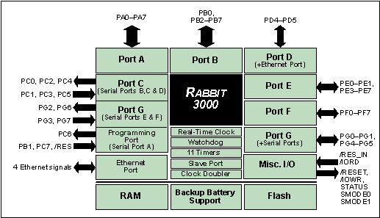
Les ports du module Rabbit sont configurés par défaut mais le tableau ci-dessous montre que l’on peut leurs affecter une autre fonction.

RCM3000 Configurations
Pin |  | Pin Name | Default Use | Alternate Use | Notes
Header J1 | 1 | GND
Header J1 | 2 | STATUS | Output (Status) | Output
Header J1 | 3-10 | PA[7:0] | Parallel I/O | External data bus  (ID0-ID7)  Slave port data bus  (SD0-SD7)
Header J1 | 11 | PF3 | Input/Output | QD2A
Header J1 | 12 | PF2 | Input/Output | QD2B
Header J1 | 13 | PF1 | Input/Output | QD1A  CLKC
Header J1 | 14 | PF0 | Input/Output | QD1B  CLKD
Header J1 | 15 | PC0 | Output | TXD | Serial Port D
Header J1 | 16 | PC1 | Input | RXD | Serial Port D
Header J1 | 17 | PC2 | Output | TXC | Serial Port C
Header J1 | 18 | PC3 | Input | RXC | Serial Port C
Header J1 | 19 | PC4 | Output | TXB | Serial Port B
Header J1 | 20 | PC5 | Input | RXB | Serial Port B
Header J1 | 21 | PC6 | Output | TXA | Serial Port A  (programming port)
Header J1 | 22 | PC7 | Input | RXA | Serial Port A  (programming port)
Header J1 | 23 | PG0 | Input/Output | TCLKF | Serial Clock F output
Header J1 | 24 | PG1 | Input/Output | RCLKF | Serial Clock F input
Header J1 | 25 | PG2 | Output | TXF | Serial Port F
Header J1 | 26 | PG3 | Input | RXF | Serial Port F
Header J1 | 27 | PD4 | Input/Output | ATXB
Header J1 | 28 | PD5 | Input/Output | ARXB
Header J1 | 29 | PD2 | Input/Output | TPOUT- * | Ethernet transmit port
Header J1 | 30 | PD3 | Input/Output | TPOUT+ * | Ethernet transmit port
Header J1 | 31 | PD6 | Input/Output | TPIN- * | Ethernet receive port
Header J1 | 32 | PD7 | Input/Output | TPIN+ * | Ethernet receive port
Header J1 | 33-34 * | n.c. |  |  | Not connected
* Pins 29-34 are reserved for future RCM3000 series RabbitCore modules.
Header J2 | 1 | /RES | Reset output | Reset input | Reset output from Reset Generator
Header J2 | 2 | PB0 | Input/Output | CLKB
Header J2 | 3 | PB2 | Input/Output | IA0  /SWR | External Address 0  Slave port write
Header J2 | 4 | PB3 | Input/Output | IA1  /SRD | External Address 1  Slave port read
Header J2 | 5 | PB4 | Input/Output | IA2  SA0 | External Address 2  Slave port Address 0
Header J2 | 6 | PB5 | Input/Output | IA3  SA1 | External Address 3  Slave port Address 1
Header J2 | 7 | PB6 | Input/Output | IA4 | External Address 4
Header J2 | 8 | PB7 | Input/Output | IA5  /SLAVEATTN | External Address 5  Slave Attention
Header J2 | 9 | PF4 | Input/Output | AQD1B  PWM0
Header J2 | 10 | PF5 | Input/Output | AQD1A  PWM1
Header J2 | 11 | PF6 | Input/Output | AQD2B  PWM2
Header J2 | 12 | PF7 | Input/Output | AQD2A  PWM3
Header J2 | 13 | PE7 | Input/Output | I7  /SCS
Header J2 | 14 | PE6 | Input/Output | I6
Header J2 | 15 | PE5 | Input/Output | I5  INT1B
Header J2 | 16 | PE4 | Input/Output | I4  INT0B
Header J2 | 17 | PE3 | Input/Output | I3
Header J2 | 18 | PE1 | Input/Output | I1  INT1A | I/O Strobe 1  Interrupt 1A
Header J2 | 19 | PE0 | Input/Output | I0  INT0A | I/O Strobe 0  Interrupt 0A
Header J2 | 20 | PG7 | Input/Output | RXE | Serial Port E
Header J2 | 21 | PG6 | Input/Output | TXE | Serial Port E
Header J2 | 22 | PG5 | Input/Output | RCLKE | Serial Clock E input
Header J2 | 23 | PG4 | Input/Output | TCLKE | Serial Clock E ouput
Header J2 | 24 | /IOWR | Output |  | External write strobe
Header J2 | 25 | /IORD | Input |  | External read strobe
Header J2 | 26-27 | SMODE0,  SMODE1 | (0,0)--start executing at address zero  (0,1)--cold boot from slave port  (1,0)--cold boot from clocked Serial Port A  SMODE0 =1, SMODE1 = 1  Cold boot from asynchronous Serial Port A at 2400 bps (programming cable connected) |  | Also connected to programming cable
Header J2 | 28 | /RESET_IN | Input |  | Input to Reset Generator
Header J2 | 29 | VRAM | Output |  | Maximum Current Draw 50 µA
Header J2 | 30 | VBAT_EXT | 3 V battery Input |  | Minimum battery voltage 2.8 V
Header J2 | 31 | +3.3V | Input |  | 3.15-3.45 V DC
Header J2 | 32 | GND
Header J2 | 33 | n.c. |  |  | Future option for +5 V input or +5 V output
Header J2 | 34 | GND

Les emplacements R38-R43 permettent la mise en place de résistances 0 Ω (jumpers) afin d’autoriser de futures options. Ces emplacements sont vides actuellement.

Utilisation de la mémoire et des ES.
Le bus d’adresse (A0-A19) et le bus de données (D0-D7) sont utilisés pour accéder à la mémoire flash et à la mémoire RAM.
Les signaux I/0 write (/IOWR) and I/0 read (/IORD) permettent l’accès aux périphériques d’entrée/sortie additionnel.
Le Port A peut également être utilisé comme un bus de données externe afin de ne pas interférer avec le bus de données principal.
Les broches PB3-PB7 du Port B peuvent également être utilisé comme bus de données externe.

En usage normal, le port A est utilisé en E/S et si on veut l’utiliser comme bus de données, il faut placer la ligne suivante au début du programme :

#define PORTA_AUX_IO // port A en bus de donné des E/S

La sortie STATUS peut avoir, par programmation, 3 fonctions différentes :
- On peut le faire passer à l’état bas au premier cycle de recherche (fetch)
- On peut le faire passer à l’état bas pendant un cycle d’acquittement d’interruption
- On peut l’utiliser comme une sortie standard

Les deux lignes, SMODE0 et SMODE1, sont utilisées comme entrées afin de déterminer le mode de démarrage après un Reset.
L’entrée /RESET_IN permet d’initialiser le module rabbit.
/RES est une sortie du circuit de Reset afin de pouvoir initialiser d’autres périphériques.

Les ports séries.
Le module Rabbit ne dispose pas d’adaptateur de niveau pour les liaisons série (RS232, RS485…) aussi faudra-t-il placer les circuits nécessaires sur la carte applicative.

Six port série sont disponible, les Ports A, B, C, D, E, et F. Ils sont utilisables en mode asynchrone jusqu’à des vitesses égale à celle de l’horloge système divisée par 16
En mode 7 ou 8 bits (un 9ème bit peut être utilisé afin de repérer le début d’un message).
Les ports A, B, C et D peuvent également être utilisé en mode synchrone en utilisant une ligne d’horloge supplémentaire. Cette ligne peut être l’horloge système et dans ce cas le débit peut être de 80% de celle de l’horloge divisée par 128 (soit 183,750 bps pour une horloge à 29.4 MHz ).

Les Ports E et F peuvent utiliser le mode SDLC/HDLC. Le protocole IRDA est supporté au format SDLC sur ces deux ports.
Le Port A est réservé au port de programmation.

Le port Ethernet
Le port Ethernet est disponible sur le connecteur J4.
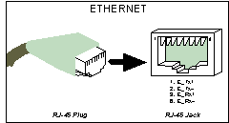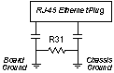

Les LEDs placées près du connecteur indique la connexion (LNK) et le trafic Ethernet ACT).
Les signaux Ethernet sont également disponibles sur J1.
L’ensemble transformateur/connecteur est relié à la masse du circuit imprimé à travers une résistance de 0 Ω R31.
Le connecteur RJ-45 est blindé afin de réduire les rayonnements de et vers les signaux ethernet.

Le port de Programmation.
En mode programmation, le Port série A est utilisé pour initialiser le module Rabbit et il permet la programmation depuis l’atelier logiciel grâce au connecteur 10 broches J3.
Les broches SMODE0 et SMODE1) également disponible sur J3 permettent de passer en mode bootstrap afin d’accéder au module Rabbit.
Sur J3, le signal /RESET_IN permet de forcer l’initialisation du Rabbit et le fil STATUS est également accessible.
Une ligne d’horloge pour le port A est également accessible permettant ainsi de travailler (si nécessaire) en mode synchrone).

En mode diagnostic, l’utilisation du port A est disponible pour un usage normal (le micro Rabbit est déjà programmé), on dispose alors suivant la programmation choisie de :
- Un port série synchrone
- Un port série asynchrone avec le fil d’horloge qui sera une entrée CMOS
- Deux entrées et une sortie CMOS.
- Les broches SMODE0 and SMODE1sont utilisables comme entrées après leur examen lors du Reset.
- /RES_IN pour forcer un reset.
- La broche Status comme sortie CMOS.

Doubleur d’horloge
Le module Rabbit utilise un doubleur de fréquence interne optionnel afin de réduire les rayonnements électromagnétiques. Pour obtenir une fréquence de 29.4 MHz on peut ainsi utiliser un quartz de 14.7456 MHz. Le doubleur de fréquence ne fonctionne qu’avec un quartz de valeur inférieur à 52.8384 MHz.
Le doubleur de fréquence sera désactivé si la fréquence de 29,4 MHz n’est pas nécessaire afin de réduire le rayonnement électromagnétique et la consommation.
Pour désactiver le doubleur, il suffit de modifier des lignes dans le fichier RABBITBIOS.C du répertoire BIOS.

#define CLOCK_DOUBLED 1 // set to 1 to double clock if
// Rabbit 3000: crystal <= 52.8384 MHz,
// or to 0 to always disable clock doubler
Afin de lire.
#define CLOCK_DOUBLED 0
Enregistrer File > Save.

Le circuit Rabbit 3000 utilise un dispositif d’étalement de spectre qui permet de réduire les émissions électromagnétiques. Par défaut ce dispositif est actif mais on peut le dévalider afin d’améliorer la rapidité du processeur. Pour désactiver le dispositif, il suffit d’inclure les lignes suivantes dans le programme :

#define ENABLE_SPREADER 1 // Set to 0 to disable spectrum spreader.
#define SPREADER_SETTING 0 // 0 = normal spreading, 1 = strong spreading

Mémoire RAM
Le module RCM3000 peut utiliser des mémoires de 128K à 512K de SRAM.

Mémoire ROM (flash eprom)
Le module RCM3000 peut utiliser des mémoires de 128K à 512K de mémoire Flash.
Il n’est pas recommander d’écrire dans une adresse quelconque mais d’utiliser la fonction "user block" afin de mémoriser une donné. Les fonctions writeUserBlock et readUserBlock sont prévues à cet effet.

La sélection d’une banque de mémoire flash basé sur une résistance de 0 Ω en CMS sur JP1 permet, avec quelques fonctions logicielles annexes, d’utiliser deux zones mémoires distinctes dans une mémoire de 256K afin d’implanter deux programmes distincts qui débute tous deux à l’adresse 0. On peut ainsi utiliser un programme de téléchargement comme c’est le acs quand on utilise l’atelier logiciel.

La gestion des tailles mémoires est prise en compte automatiquement par l’atelier logiciel dynamique C.

3. Programmation du module Rabbit3000

Le Rabbit3000 se programme en Z-World Dynamic C Premier, environnement multitâches temps réel standard dans l’industrie. Le Dynamic C est un atelier logiciel comportant un compilateur C, un éditeur, un loader et un débogueur. La programmation et le débogage sur cible s’effectuent simplement en connectant son système Rabbit à un PC par un port série ou USB, ou via Ethernet/Internet en utilisant les accessoires appropriés.

Fonctions de programmation clés
• Des centaines de fonctions et programmes d’exemples en code source
• Support ultra rapide pour l’arithmétique virgule flottante et les fonctions transcendantales
• Communication série, support complet Internet et Ethernet
• Pilotes d’entrées/sorties analogiques et numériques
• I2C, SPI, GPS, cryptage, système fichiers
• Puissantes extensions de langage pour le multitâche coopératif ou préemptif

Mise en œuvre
Pour programmer le module, il suffit, ce dernier étant placé sur un produit ou sur la carte de développement du Kit, de le connecter au moyen d’un câble série fourni au PC (ce câble actif contient un MAX 232 pour translater les niveaux de tension).

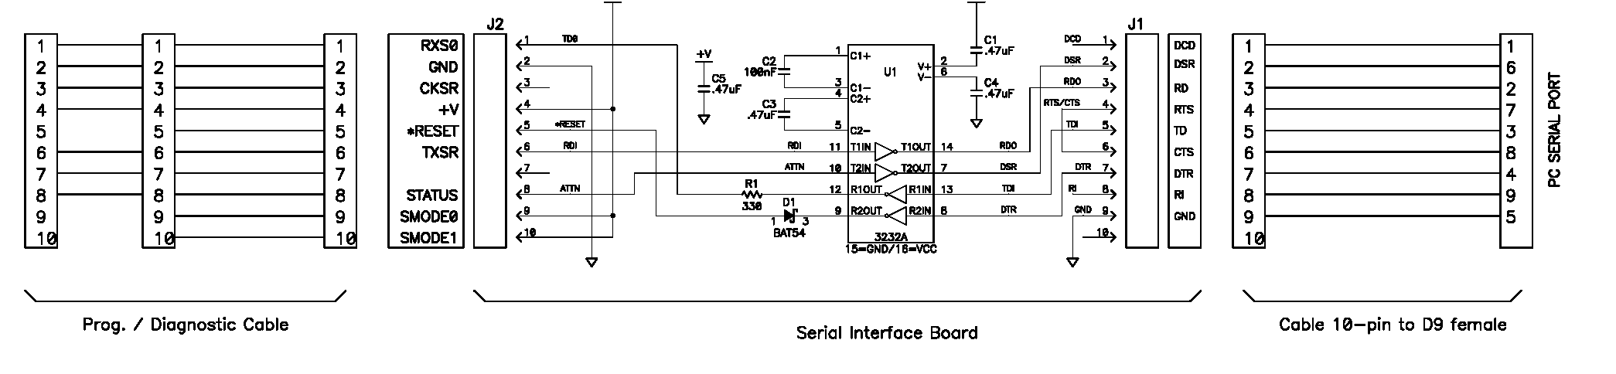
Une fois le logiciel de développement chargé sur le PC, il suffit de charger ou de créer un projet, de le compiler (cela va automatiquement transférer le code dans la mémoire Flash du module Rabbit) pour :
- Tester le programme avec le débogueur intégré.
- Une fois le programme au point, il suffit de déconnecter le câble pour (après Reset) avoir un produit finit.
Cette procédure simple permet, comme pour tous les produits récents, de disposer d’une phase de développement très rapide et efficace.

Utilisation des bibliothèques.
Quand on lance une compilation, le compilateur utilise un fichier appelé lib.dir qui contient les fichiers bibliothèques à utiliser. Ce fichier contient la liste des bibliothèques disponibles. Bien que ce fichier puisse être modifié, il est conseillé d’en créer un nouveau si besoin est (il faudra le faire prendre en compte dans l’atelier de développement).
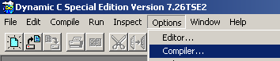

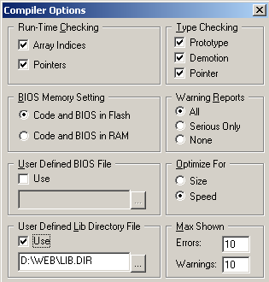

On donne un exemple du contenu de ce fichier :
LIB\BIOSLIB\DKCORE.LIB
LIB\BIOSLIB\DKAPP.LIB
LIB\BIOSLIB\CPUPARAM.LIB
LIB\TCPIP\ARP.LIB
LIB\TCPIP\BOOTP.LIB
LIB\TCPIP\BSDNAME.LIB

On peut ajouter ou supprimer des fichiers à prendre en compte. La bibliothèque BIOSLIB, est utilisée par le loader et le débogueur.

Contenu des bibliothèques.
Les fichiers bibliothèques (fichier LIB) contiennent des fonctions utilisables dans les programmes utilisateur.
Bien qu’il ne soit pas toujours nécessaire de comprendre le contenu de ces fichiers, leur examen peut s’avérer utile pour comprendre le déroulement des programmes.
Il s’avère également utile pour acquérir une meilleure dextérité dans l’écriture des programmes (ce sont des spécialistes du langage C qui les ont écrites).
Certaines fonctions, non utilisées dans les exemples et souvent forts utiles, y sont disponibles.

Nous verrons plus tard comment créer ses propres bibliothèques…

